

本科生毕业设计（论文）开题报告

题 目：基于情感的深度学习对话生成

院 系：计算机科学与技术
专业班级：CS1703
姓 名：范 唯
学 号：U201714670
指导教师：魏 巍

2021年3月

开题报告填写要求

- 开题报告主要内容：
1.课题来源、目的、意义。
2.国内外研究现况及发展趋势。
3.预计达到的目标、关键理论和技术、主要研究内容、完成课题的方案及主要措施。
4.课题研究进度安排。
5.主要参考文献。
- 报告内容用小四号宋体字编辑，采用A4号纸双面打印，封面与封底采用浅蓝色封面纸（卡纸）打印。要求内容明确，语句通顺。
- 指导教师评语、教研室（系、所）或开题报告答辩小组审核意见用蓝、黑钢笔手写或小四号宋体字编辑，签名必须手写。
- 理、工、医类要求字数在3000字左右，文、管类要求字数在2000 字左右。
- 开题报告应在第八学期第二周之前完成。

一、课题来源
此课题为本人于第七学期（大四上学期）所选择的课题。该课题由华中科技大学魏巍导师带领研究。魏巍现任华中科技大学计算机学院认知计算与智能信息处理（CCIIP）实验室主任，主要研究方向包括信息检索、数据挖掘(文本挖掘/社交媒体分析与挖掘)、自然语言处理、机器学习、人工智能、推荐系统等。
在自动对话系统日益完善的今天，人机对话在我们的生活中已经非常普及了，比如Siri、小度、小爱同学、天猫精灵等等，但是业界普及的一般是传统的问答模式，用户能很明显的感受到这是来自机器人的回复，简单直接且富有理性。但研究发现在对话中加入情感因素会大幅度提高整个对话的流畅程度和用户满意度。

二、课题目的和意义
现如今大数据以及人工智能技术的发展对人们生活的方方面面都有着深远的影响，现如今许多智能AI助手已经能非常准确的理解用户的意图以及给出贴切的回复，然而这距离图灵的终极构想（机器是否能表现出与人等价或无法区分的智能）还相去甚远。因为人类在交流过程中除了理性的信息传输外，还有情感的交互夹杂其中，所以想要进一步的提高用户的满意程度，则必须要在NLG（Natural Language Generation,简称NLG）过程中加入情绪因素的考量。
目前的许多研究工作都致力于使用Seq2seq架构来构建请求到响应的映射，并且有多种变体，而本课题的目的是（1）生成的回复富有情感完全不依赖于手动标注（2）回复具有多样性并与主题相关，避免统一而通用的回复（3）使机器人有自己的角色模型和情感偏好。
研究该课题的直接意义在于，它能一定程度上推动人机对话的拟人性，并增大了通过图灵测试的可能性，如果能通过建模构造机器本身的角色和人格，则会在机器人意识领域更进一步。因此，通过解决该问题，我们可以帮助科学家们在人机对话系统领域极大的提高其拟人度和真实性。

三、国内外研究现况和趋势
目前来说，对话模型主要是使用序列到序列模型（Sequence to Sequence），序列到序列(Seq2seq)注意力模型通常是基于深度 RNN 的编码/解码器的体系结构。但是该模型在情感对话上存在着以下几个问题：
缺少情感的编码和解码，即模型不考虑回答和问题之间的情感关系，只关心逻辑关系。
回答语境的无关性，即模型只考虑当前问题与回答的关系。
回答缺乏多样性，即容易产生通用回答，这是因为语料库中存在大量多对一的回答使得模型回答比较单一。
根据以上提出的三个问题，我将收集到的国内外文献依此归类。
有关于如何在回答中添加情感因素，[33]中所提出的ECM（情感聊天机器）目前应该是学术界的一个基准模型，ECM使用三种新机制来为回复添加情感因素：（1）通过嵌入情感类别对情感表达的高级抽象进行建模，（2）通过注意力机制捕获内在情感状态的变化，（3）在回复中使用显式情感表达。而[24]里则在传统ECM模型上进一步提出了EACM（Emotion-aware Chat Machine）模型。在[1，5，7，8，11，19，27，28]中均提出了使用基于注意力机制的方式，解码生成与主题相关的情感响应，[1]中提到情感因素和主题信息的融合方式，首先将对话上下文进行全局编码，引入主题模型获得全局主题词，使用外部情感词典获得全局情感词。然后融合模块利用语义相似度扩展主题词，利用依存句法分析提取与主题相关的情感词。最后将上下文，主题词和情感词输入到基于注意力机制的选择器，解码生成主题相关的情感响应。除此之外，[13]中则提出了使用基于PAD情感状态模型来描述和度量情感状态，“PAD情感状态模型”是用以描述和度量情感状态的一种心理学模型,它包含三个数值型维度:愉悦度、激活度和优势度,理论上可以利用这三个维 度表示所有的情感状态。根据PAD情感向量词典赋予每一个词语一个三维的PAD情感向量,该向量代表了词语的情感信息,然后,将词语的PAD情感向量和词向量一起作为编码器的输入进行“联合编码”,这为Seq2Seq模型增加了额外的情感信息。而[16]中则提出了基于生成对抗网络的情感对话，作者基于对抗生成网络提出了新的情感对话生成框架SMC-GAN来完成情感对话生成任务。所提出的情感对话生成模型包括一个生成模型和多个判别模型。除此之外，[14]中采用单词和字符结合的方法为对话的输入语句和回复语句进行词向量表示,利用双向LSTM（长短期记忆）对输入语句词向量进行编码得到隐向量, 再使用LSTM对隐向量解码来预测回复语句。但是[14]的研究中为回复语句赋予五类具体情感中的某一类特定情感,分别是快乐、悲伤、愤怒、厌恶和喜欢，而没有考虑到句中多情感的因素，所以仍有很大的改善空间。
第二个问题就是语境的无关性，也就是提取主题的准确性，[1]和[18]中基于注意力机制的主题扩展情感对话生成中提到首先将对话上下文进行全局编码，引入主题模型获得全局主题词，其次融合块利用语义相似度扩展主题词，利用依存句法分析提取与主题相关的情感词。而[11]和[28]则设计一个模型，首先通过基于双向短期记忆网络的编码器对输入进行编码,然后利用一个Twitter LDA模型获得输入的主题词作为模型的额外输入,主题信息的融入使得输入和输出共享同一主题,保证了回复内容的相关性。[5]中则构建对话文本的多层意图识别系统,识别对话文本的基本意图, 根据对话的意图区分场景和进行识别操作。并构建对话知识图谱作为对话系统的数据基础,保障对话系统生成回复的有效性准确性。
最后一项研究难题就是回答缺乏多样性，[11]和[28]为了缓解这个问题，提出了基于变分自编码的情感 对话生成模型(VAE-ECG),其利用VAE的特性能够更好地对文本的潜在语义进行建模。而[23]和[26]中也将多样性纳入了考量模型的重要指标。

四、课题目标
本课题主要关注人机对话中情感因素的嵌入的合理性以及主题相关度，主要目标是：
（1）生成的回复富有情感完全不依赖于手动标注
（2）回复具有多样性并与主题相关，避免统一而通用的回复
（3）使机器人有自己的角色模型和情感偏好。
实现途径主要是在[18,24,33]上进行进行算法的改进和融合，降低时间空间复杂度，并且能够得到更为拟人仿真的人机对话系统。此外，通过此课题的设计研究以及论文的撰写，也能极大地提升我的系统设计能力以及严谨程度，丰富了研究经验并提高了算法设计和实现能力。

五、问题描述
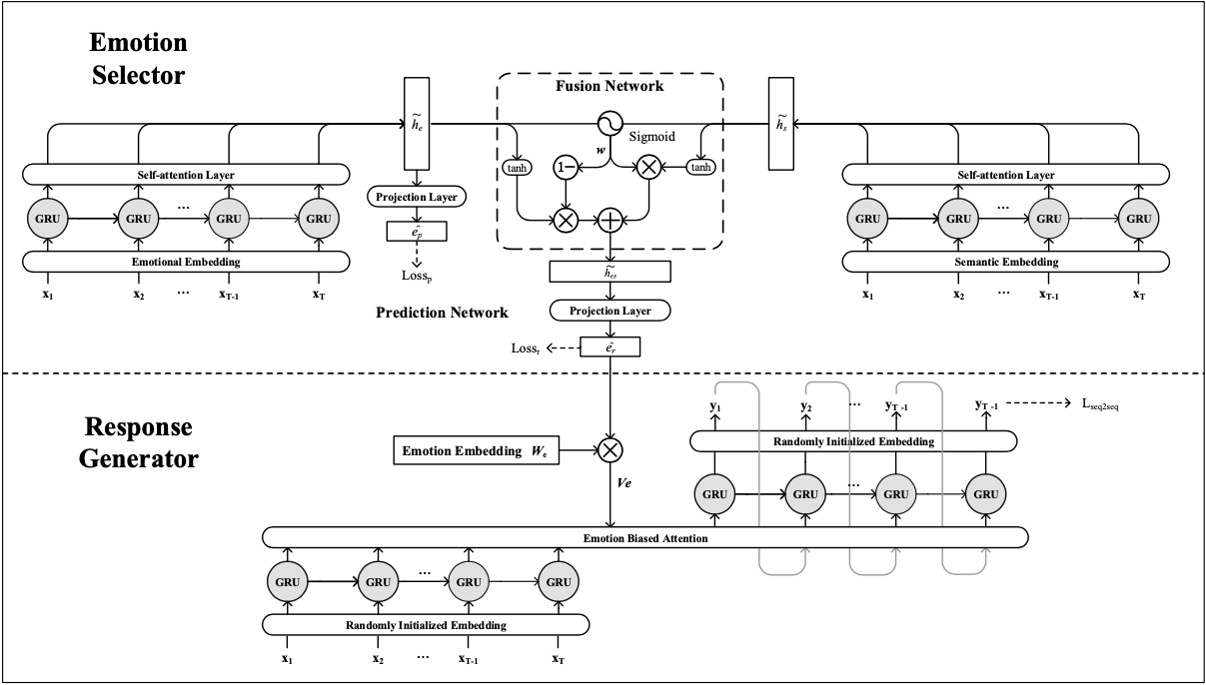
上图为EACM的主要实现框架，也是我设计系统的基本思路，在此前的诸多人机对话系统主要是基于Seq2seq架构的，没有情感的嵌入。而EACM则将系统分为Response Generator（回复生成器）和Emotion Selector（情感选择器）两个部分，分别将post输入两个组件中，Emotion Selector会生成最佳的情感选择，并用于改写Response Generator生成的回复。
而且在之前的情感对话生成中，回复中所嵌入的情感都是单一的情感，但是我们认为人类对于情感的感知十分微妙，在言语中所包含的情感也不是只有一个种类，所以EACM中提出了情感向量空间并且假定情感概率的分布在整个向量空间上，从而使得生成的回复不会被单一的情绪所约束。
此外，在[18]的启发下，我们希望能为机器人注入自我角色和情感偏好，也就是独有的性格，能让它在对话生成过程中有自己独立的个人身份和语言风格（比如积极、悲观、易怒、可爱甜美等），而不是完全取决于用户的情感输入来产生对应的情绪。

六、研究手段
- 研究手段一：阅读文献以及前人相关研究的代码，主要是基于《Emotion-aware chat machine: Automatic emotional response generation for human-like emotional interaction》和《Emotional chatting machine: Emotional conversation generation with internal and external memory》两篇文献中的思路和实现方法，并在此基础上进行改进，使人机对话系统能选取更合适的情感来进行回复。
- 研究手段二：因为人机系统的代码量会比较庞大，所以需要将开发和测试环境严格区分开来，并且需要在Github上做好项目管理，保证项目按照正常的进度顺利推进。
- 研究手段三：积极与本课题组研究人员讨论，例如时间空间复杂度的降低，算力成本的减少。系统实现过程中及时请教导师与师兄，以免在不必要的问题上纠结和浪费太多时间。

七、风险分析
- 风险来源一：实验环境的缺乏，因为本课题涉及到RNN神经网络的训练，以及非常庞大的语料库和知识图谱，所以会在训练以及测试环节比较依赖高性能CPU/GPU的服务器，为了满足这一条件，与导师讨论后表示会在本地算力不足时提供高性能服务器作为补充。
- 风险来源二：可能缺乏研究相关基础知识，因为在此前接触机器学习时没有十分系统性的学习，主要还是深耕于计算机底层架构知识（操作系统，计算机网络等），但是本课题中需要精通RNN，Seq2seq，LSTM等相关知识，所以在研究过程中如果遇到了知识点的缺失，需要及时查漏补缺以及与同组导师和同学进行研讨。

八、课题研究进度安排
表 1 课题研究进度安排表
月份 | 工作任务
2021年1月  ~2021年2月 | 接受课题、收集相关文献并进行阅读
2021年1月  ~2021年2月 | 积极与导师和同组成员讨论、并准备开题相关工作
2021年3月 | 开题报告、文献综述、外文文献翻译  实现前人的模型、阅读代码并进行改进升级
2021年4月 | 中期检查、为模型注入角色身份和情感偏好
2021年5月 | 完成论文、论文形式检查、论文查重
2021年6月 | 毕业答辩

九、主要参考文献
- 杨丰瑞,霍娜,张许红,韦巍.基于注意力机制的主题扩展情感对话生成[J/OL].计算机应用:1-8[2021-03-02].
- 殷迪. 自然语言生成中基于对抗学习的属性控制方法研究[D].南京大学,2020.
- 刘喜凯. 基于对话风格迁移的神经网络对话模型研究[D].大连理工大学,2020.
- 牛保林. 基于情感与内容特征的对话生成研究[D].华中师范大学,2020.
- 裴正蒙. 情绪引导式情感对话系统研究[D].合肥工业大学,2020.
- 刘宁. 人机交互的情感拟人化策略研究[D].重庆邮电大学,2019.
- 沈冀. 基于深度学习的情感对话模型应用研究[D].内蒙古工业大学,2019.
- 李凌志. 面向聊天机器人的多轮对话回复生成技术研究[D].哈尔滨工业大学,2019.
- 杨磊. 基于深度学习的聊天机器人研究与实现[D].北京邮电大学,2019.
- 王明申. 基于词级权重与对抗性ECM模型的对话生成方法研究[D].辽宁大学,2019.
- 彭叶红. 基于主题模型与变分自编码的情感对话生成技术研究[D].华中师范大学,2019.
- 李孟. 基于深度学习的情感对话生成模型研究[D].华中师范大学,2019.
- 刘磊. 基于PAD情感状态模型的对话生成研究[D].华中师范大学,2019.
- 方艺臻. 基于深度学习的开放域情感对话生成研究[D].华中师范大学,2019.
- 孙晓,李佳,卫星.基于强化学习的情感编辑约束对话内容生成[J/OL].自动化学报:1-16[2021-03-03].https://doi.org/10.16383/j.aas.c190058.
- 陈鑫淼. 基于生成对抗网络的情感对话研究[D].合肥工业大学,2019.
- 顾秀森. 可控闲聊对话系统的研究[D].北京邮电大学,2019.
- Li J, Galley M, Brockett C, et al. A persona-based neural conversation model[J]. arXiv preprint arXiv:1603.06155, 2016.
- 陈仲夏. 个性化文本生成及其在推荐与对话中的应用[D].中国科学技术大学,2020.
- 阮玉平. 基于深度学习的自然语言语义表征计算方法研究[D].中国科学技术大学,2020.
- Ghosh S, Chollet M, Laksana E, et al. Affect-lm: A neural language model for customizable affective text generation[J]. arXiv preprint arXiv:1704.06851, 2017.
- Huang C, Zaiane O R, Trabelsi A, et al. Automatic dialogue generation with expressed emotions[C]//Proceedings of the 2018 Conference of the North American Chapter of the Association for Computational Linguistics: Human Language Technologies, Volume 2 (Short Papers). 2018: 49-54.
- Colombo P, Witon W, Modi A, et al. Affect-driven dialog generation[J]. arXiv preprint arXiv:1904.02793, 2019.
- Wei W, Liu J, Mao X, et al. Emotion-aware chat machine: Automatic emotional response generation for human-like emotional interaction[C]//Proceedings of the 28th ACM International Conference on Information and Knowledge Management. 2019: 1401-1410.
- Rashkin H, Smith E M, Li M, et al. Towards empathetic open-domain conversation models: A new benchmark and dataset[J]. arXiv preprint arXiv:1811.00207, 2018.
- Song Z, Zheng X, Liu L, et al. Generating responses with a specific emotion in dialog[C]//Proceedings of the 57th Annual Meeting of the Association for Computational Linguistics. 2019: 3685-3695.
- Zhong P, Wang D, Miao C. An affect-rich neural conversational model with biased attention and weighted cross-entropy loss[C]//Proceedings of the AAAI Conference on Artificial Intelligence. 2019, 33(01): 7492-7500.
- Peng Y, Fang Y, Xie Z, et al. Topic-enhanced emotional conversation generation with attention mechanism[J]. Knowledge-Based Systems, 2019, 163: 429-437.
- Li J, Sun X. A syntactically constrained bidirectional-asynchronous approach for emotional conversation generation[J]. arXiv preprint arXiv:1806.07000, 2018.
- Asghar N, Poupart P, Hoey J, et al. Affective neural response generation[C]//European Conference on Information Retrieval. Springer, Cham, 2018: 154-166.
- Kong X, Li B, Neubig G, et al. An adversarial approach to high-quality, sentiment-controlled neural dialogue generation[J]. arXiv preprint arXiv:1901.07129, 2019.
- Zhou X, Wang W Y. Mojitalk: Generating emotional responses at scale[J]. arXiv preprint arXiv:1711.04090, 2017.
- Zhou H, Huang M, Zhang T, et al. Emotional chatting machine: Emotional conversation generation with internal and external memory[C]//Proceedings of the AAAI Conference on Artificial Intelligence. 2018, 32(1).
- Lubis N, Sakti S, Yoshino K, et al. Eliciting positive emotion through affect-sensitive dialogue response generation: A neural network approach[C]//Proceedings of the AAAI Conference on Artificial Intelligence. 2018, 32(1).

华中科技大学本科生毕业设计（论文）开题报告评审表

姓名 |  | 学号 |  | 指导教师
院（系）专业
指导教师评语
- 学生前期表现情况。
- 是否具备开始设计（论文）条件？是否同意开始设计（论文）？
- 不足及建议。
指导教师（签名）：

年 月 日
教研室（系、所）或开题报告答辩小组审核意见
教研室（系、所）或开题报告答辩小组负责人（签名）：

年 月 日

